**京大アノテーションツール**

**操作説明書**

**神戸デジタル・ラボ**

**2013年7月23日**



**Copyright © 2013 KobeDigitalLabo Inc. ,Ltd. All rights reserved.**

株式会社　神戸デジタル・ラボ

改版履歴

|  |  |  |  |
| --- | --- | --- | --- |
| **版数** | **作成日** | **変更内容** | **担当者** |
| **初版** | **2013/05/31** | **新規作成** | **KDL 松浦** |
| **第二版** | **2013/07/23** | **フィードバック対応** | **KDL 松浦** |
|  |  |  |  |
|  |  |  |  |
|  |  |  |  |
|  |  |  |  |
|  |  |  |  |
|  |  |  |  |

1. 画面 6

1.1. コーパス管理ページ 6

1.2. アノテーションツール 6

2. アノテーションツール操作方法 7

2.1. 起動 7

2.2. 係り受け構造表示・編集画面 8

2.2.1. 文管理情報表示・編集 8

2.2.1.1. ファイル情報のメモ編集 8

2.2.2. ナビゲーション 8

2.2.3. 検索 9

2.2.4. 全文再読み込み 10

2.2.5. 格追加/格追加(複合辞) 11

2.2.6. 修正 12

2.2.7. 保存 13

2.2.8. 終了 14

2.2.9. 係り受け先編集 15

2.2.10. タグ編集 16

2.2.10.1. 構文木操作/選択・キャンセル 16

2.2.10.2. 構文木操作/編集 20

2.2.10.3. 削除 21

2.2.10.4. 選択 23

2.2.10.5. 修正モードの表現 24

2.2.10.6. ≒ 25

2.2.10.7. 構文/役職(＝格のみ) 26

2.2.11. NE格タグ編集 28

2.2.11.1. 選択 29

2.2.11.2. NEオプション追加 31

2.2.11.3. NE格タグ削除 33

2.2.1. メモ格編集 34

2.3. 形態素・文節情報画面 35

2.3.1. 開始 35

2.3.2. 完了 35

2.3.3. 文節の区切り編集（B/T/なし） 36

2.3.4. 形態素の追加 37

2.3.5. 形態素行コピー 37

2.3.6. 形態素の削除 38

2.3.7. 形態素のクリア 39

2.3.8. 表記、読み、原形の編集 39

2.3.1. 品詞の変更 40

2.3.2. 活用形の変更 41

# 画面

## コーパス管理ページ

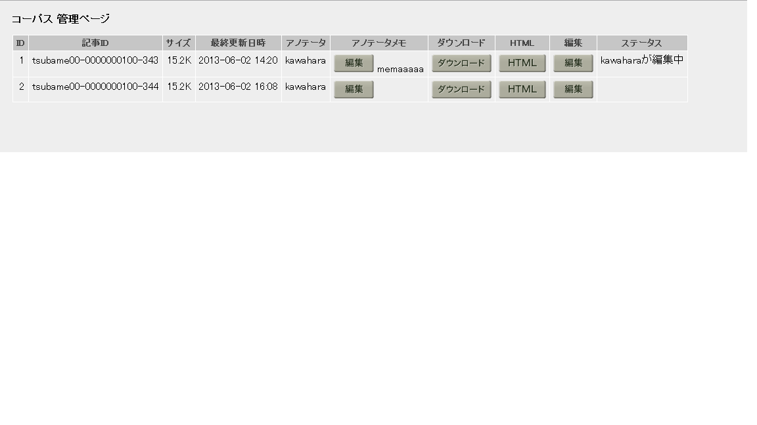

## アノテーションツール

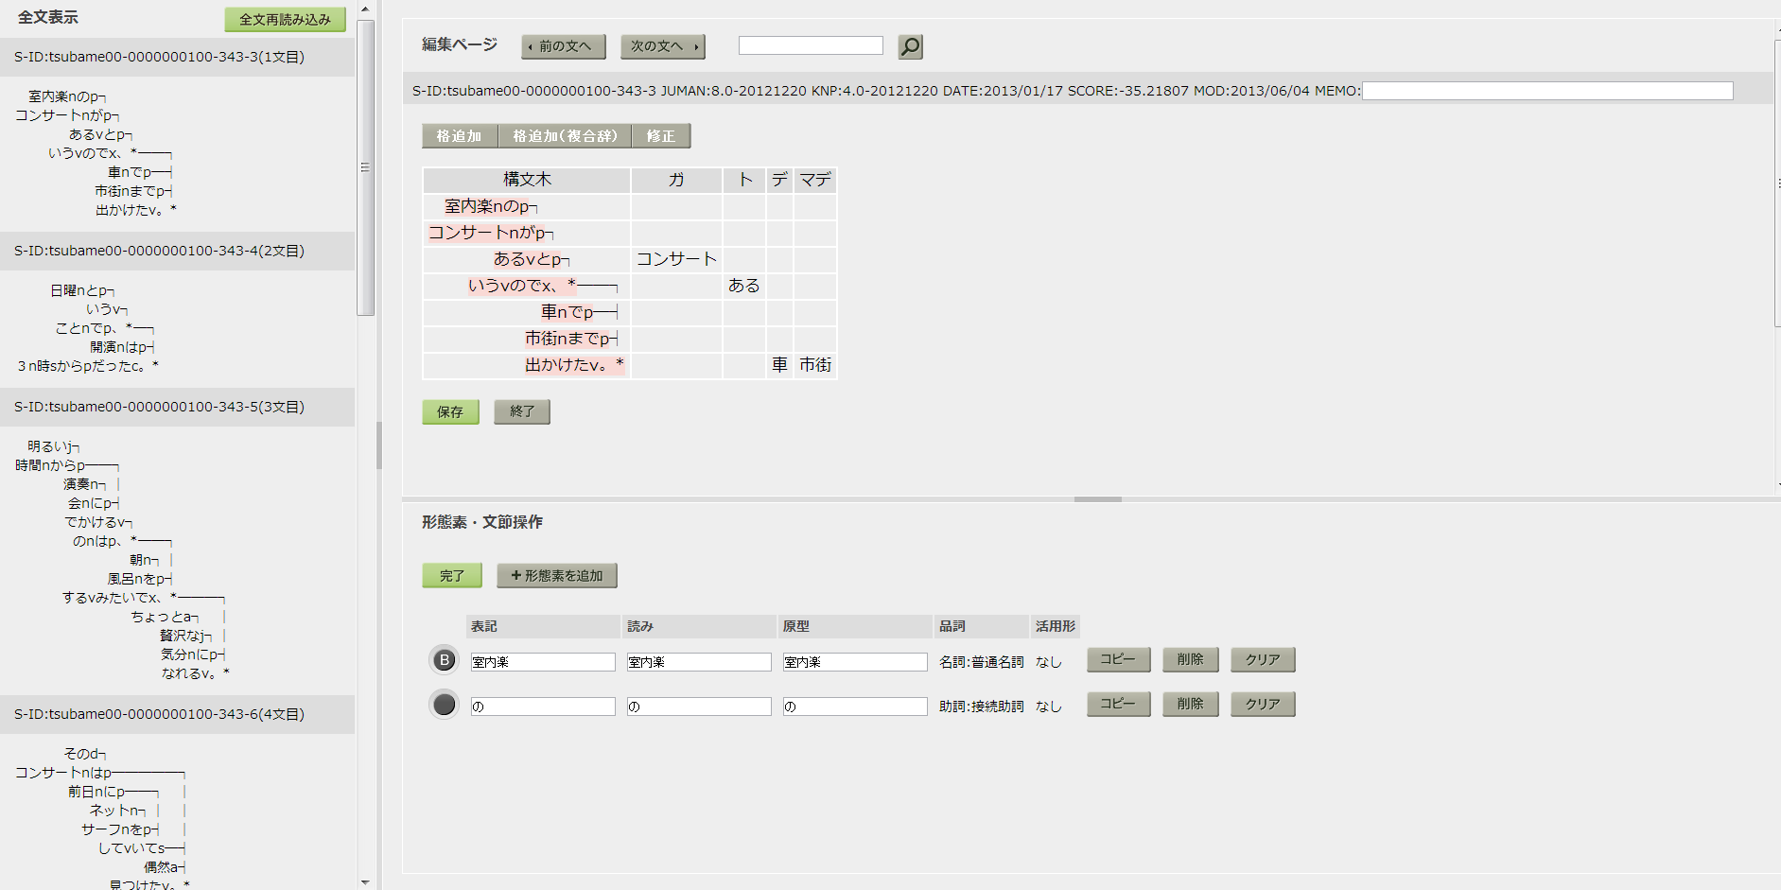

係り受け構造表示・編集画面

形態素・文節情報編集画面

全文表示

画面

# アノテーションツール操作方法

## 起動

**操作手順**

1. コーパス管理ページにログインする。
2. 編集を行う記事IDの編集ボタンをクリックする。



**注意事項**

ステータスが、別ユーザによって編集中となっている場合は、編集不可。

## 係り受け構造表示・編集画面

係り受け構造表示・編集画面の操作方法について説明する。



### 文管理情報表示・編集

#### ファイル情報のメモ編集

**操作手順**

1. MEMO欄のテキストボックスにメモを入力する。

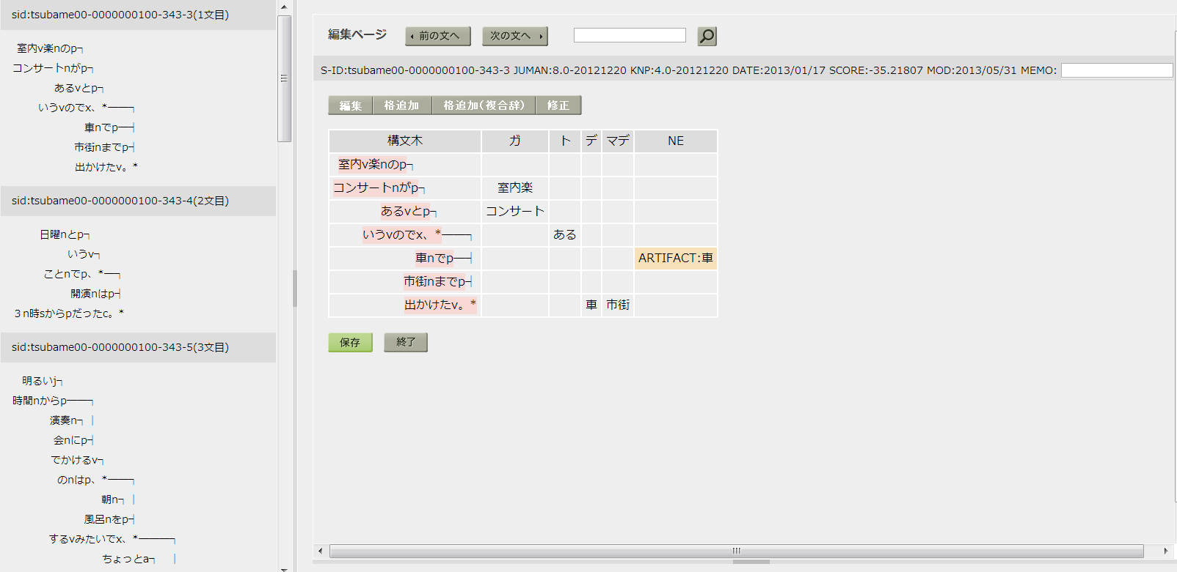

### ナビゲーション

**操作手順**

1. 前の文(or次の文ボタン)をクリックする。



1. 保存されていない場合は、以下のダイアログが表示される。

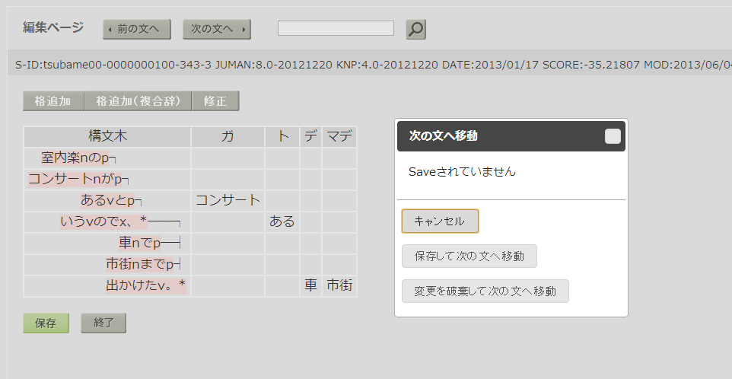

1. 移動する

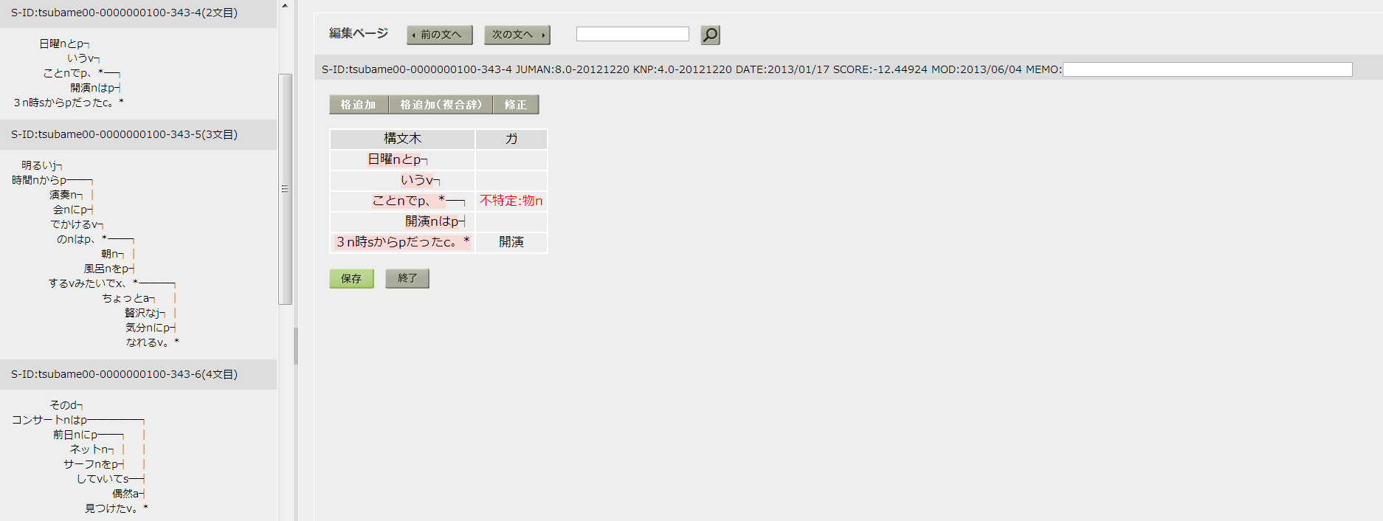

**注意事項**

先頭の文の場合、前の文には移動できない。(最後の文でも同様)

### 検索

**操作手順**

1. 検索ワード入力ボックスにキーワードを入力する。
2. 検索ボタンをクリックする。

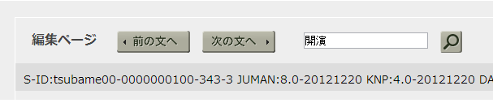

1. マッチした文に移動する。

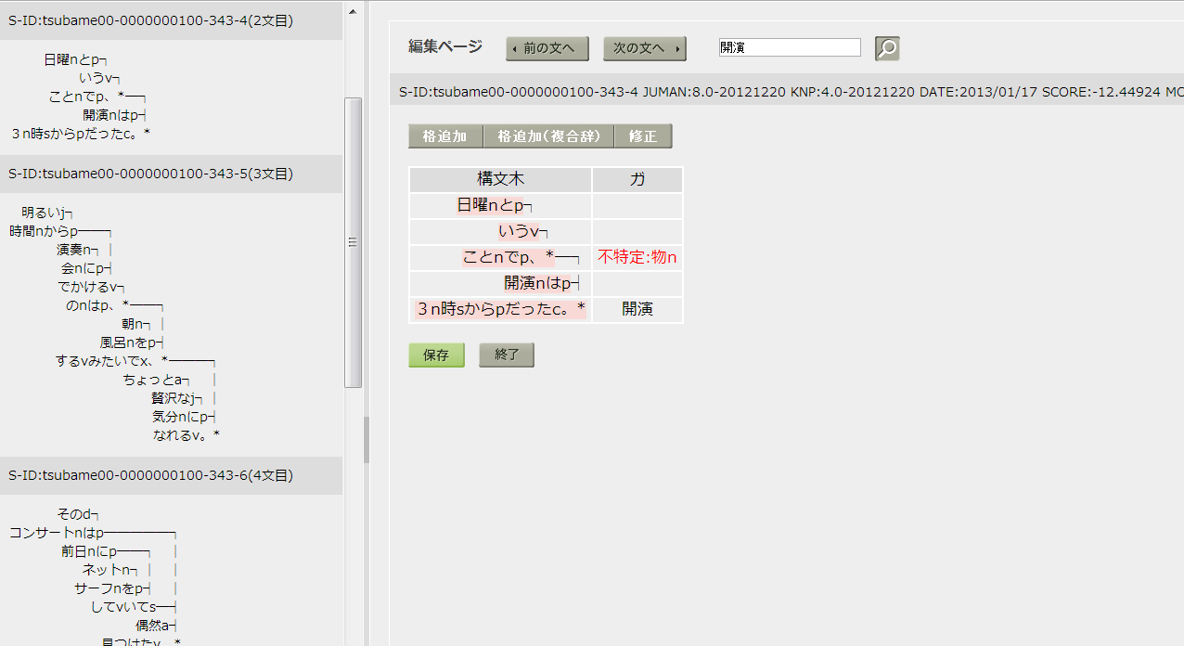

### 全文再読み込み

**操作手順**

1. 全文再読み込みボタンをクリックする。

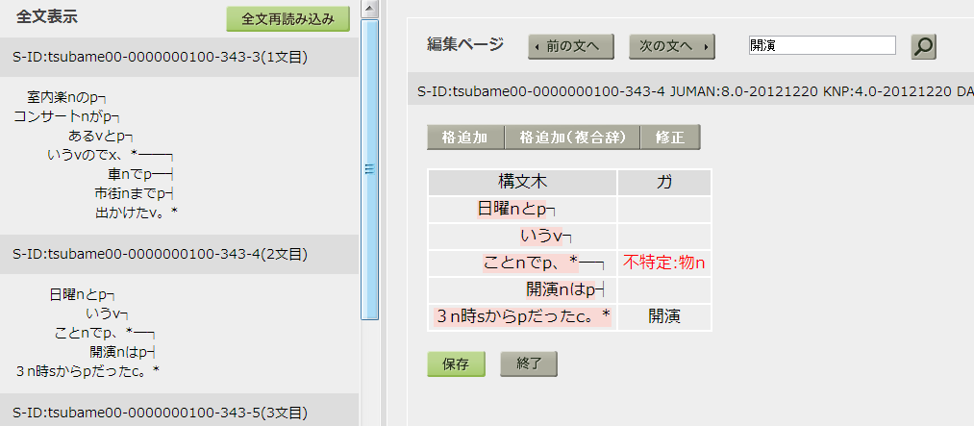

1. 画面が更新される。

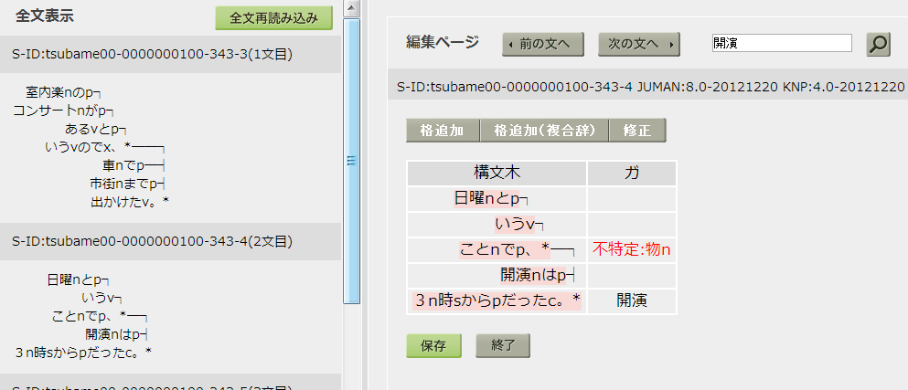

### 格追加/格追加(複合辞)

**操作手順**

1. 格追加/格追加(複合辞)のドロップダウンメニューから、追加したい格をクリックする。

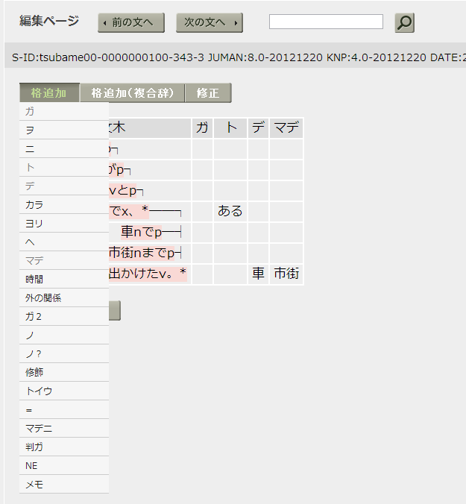

1. 格が追加される。

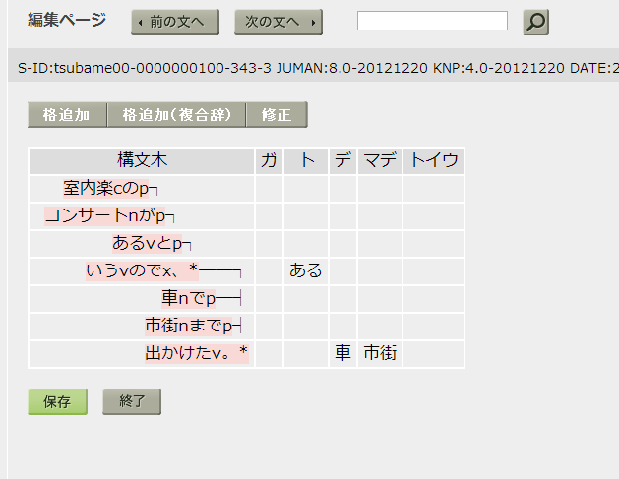

### 修正

**操作手順**

1. 修正メニューのドロップダウンメニューから修正モードを選択する。(初期状態では、「修正」)

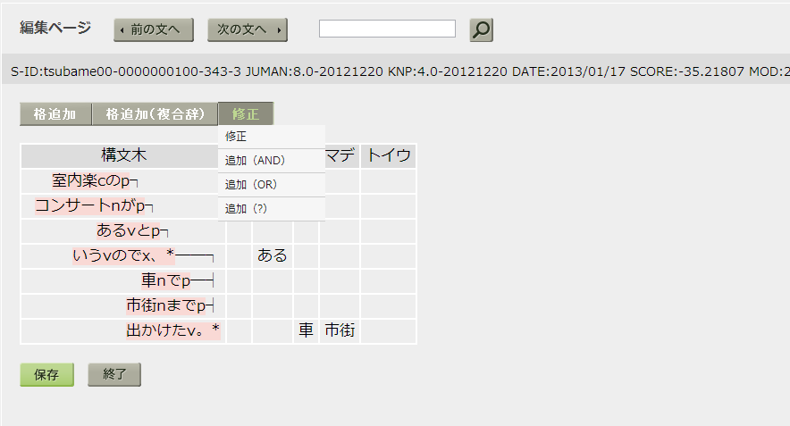

1. 修正メニューのボタンが変更される。画像は、「追加(AND)」を選択した例。

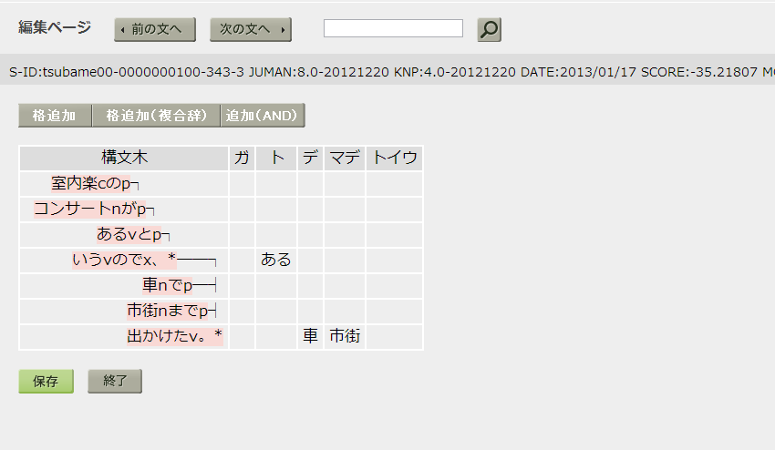

### 保存

**操作手順**

1. 保存ボタンをクリックする。

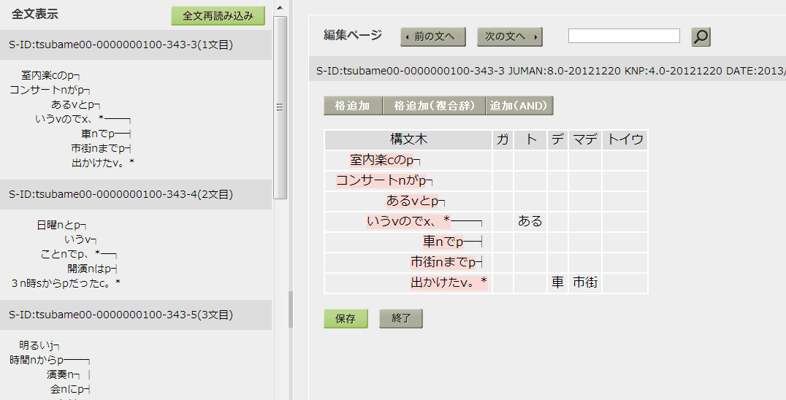

**注意事項**

以下の場合は、エラーとなる。

* 形態素情報が不足している。
* 修正前と修正後の文に不整合がある。

### 終了

**操作手順**

1. 終了ボタンをクリックする。



1. 変更内容が保存されていない場合はダイアログが表示される。

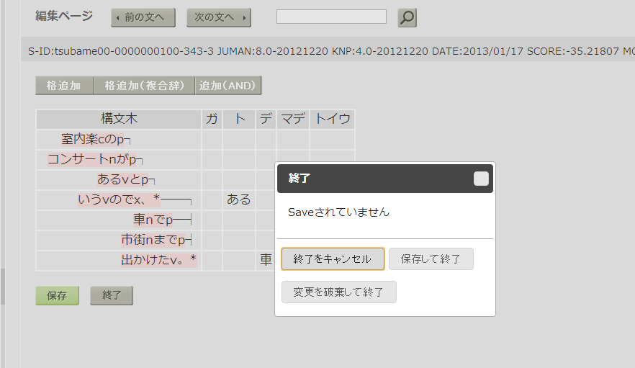

1. アノテーション画面を閉じる。
2. コーパスページが更新される。

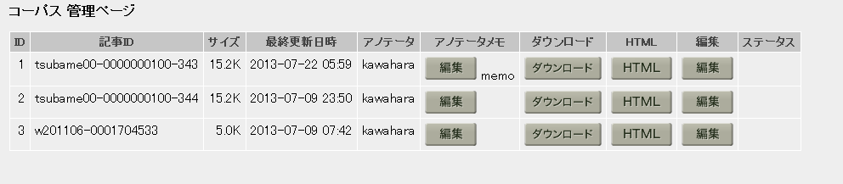

### 係り受け先編集

**操作手順**

1. 構文木の係り受け関係のセルをクリックする。

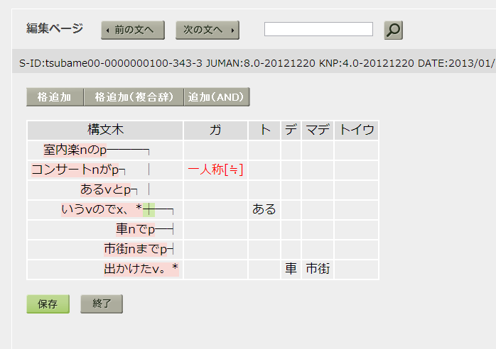

※係り受けのタイプは、以下のキーの組み合わせで指定できる。

|  |  |  |
| --- | --- | --- |
| タイプ | 表示 | キー組み合わせ |
| "D" | "" | 左クリック |
| "P" | P | Ctrl + 左クリック |
| "I" | I | Shift + 左クリック |
| "A" | A | Alt + 左クリック |

### タグ編集

**操作手順**

1. 編集する格のセルをクリックする。
2. ダイアログが開く。

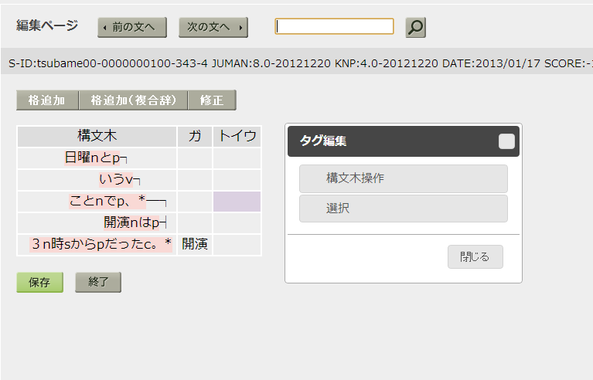

#### 構文木操作/選択・キャンセル

**操作手順**

1. 構文木操作メニューを選択する。

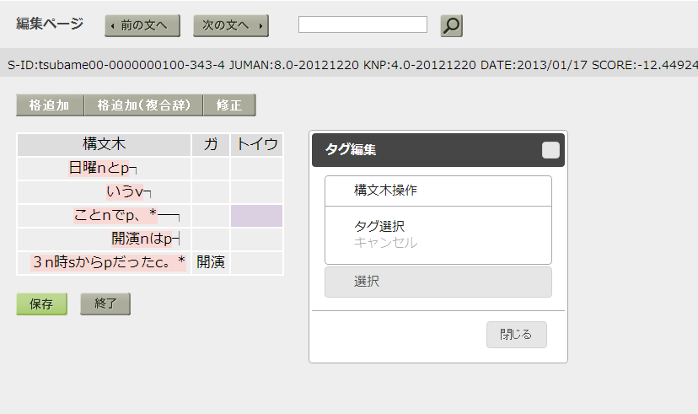

1. タグ選択をクリックする



1. 選択モードとなり、セルが「選択中」の表記になる

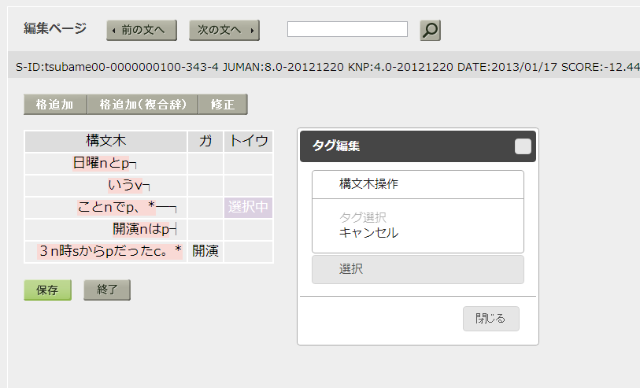

1. 構文木から選択する。全文表示画面の構文木からも選択可能。
2. セルに選択したタグが追加される

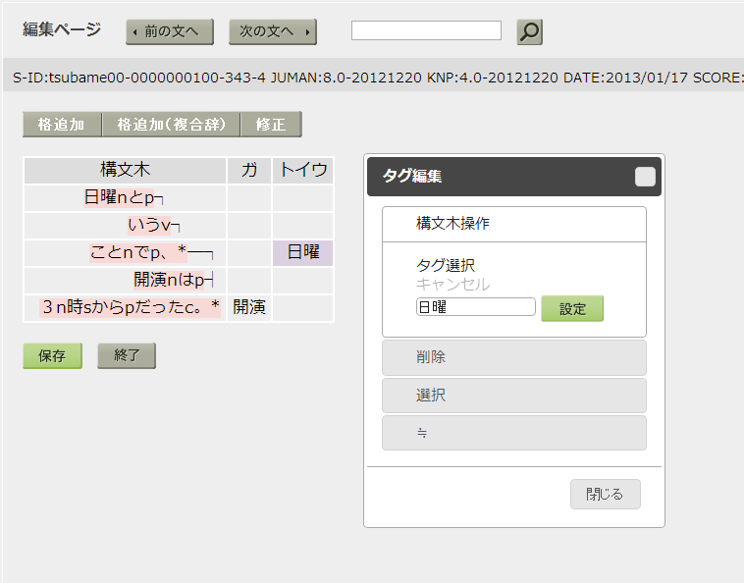

1. 選択モード中に「キャンセル」をクリックするとキャンセルされる。



**注意事項**

全文表示画面から選択の際、後ろの文からは選択不可能。

#### 構文木操作/編集

**操作手順**

1. テキストボックスの文字列を編集する。
2. 設定ボタンをクリックする。

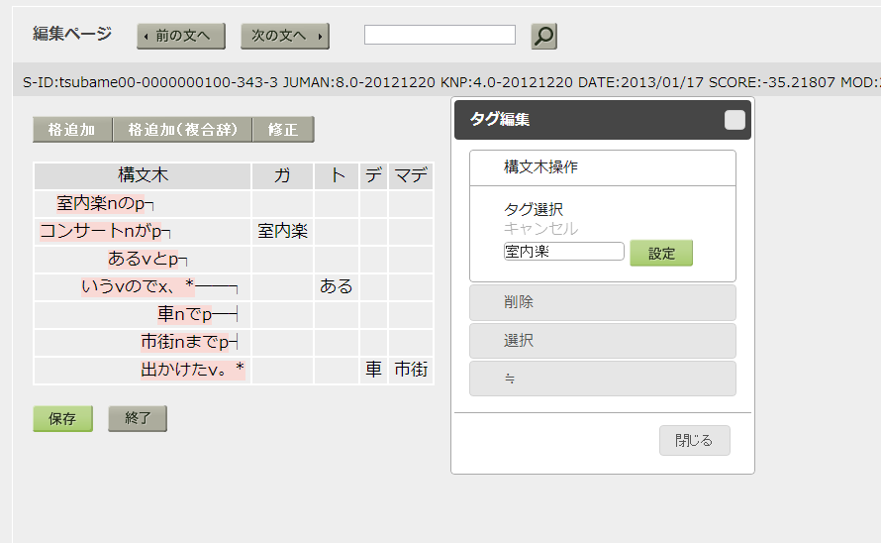

1. 対象のセルが更新される。

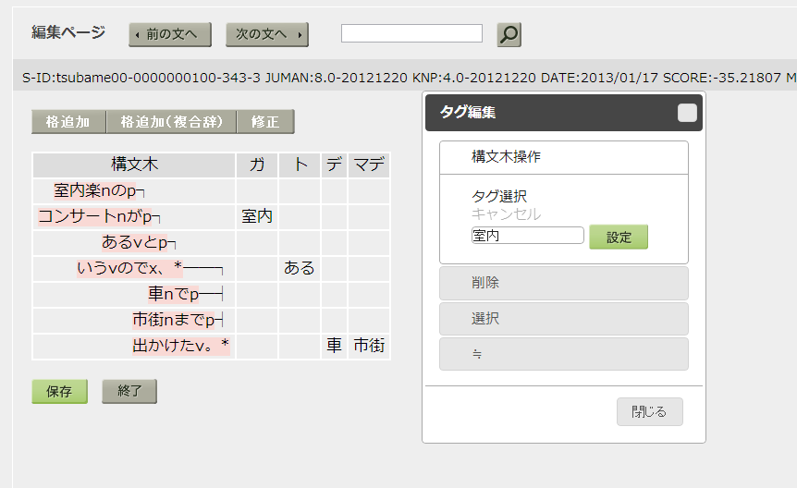

#### 削除

**操作手順**

1. 削除メニューを開く。※ただし、タグが設定されていない場合はこのメニューは非表示となっている。

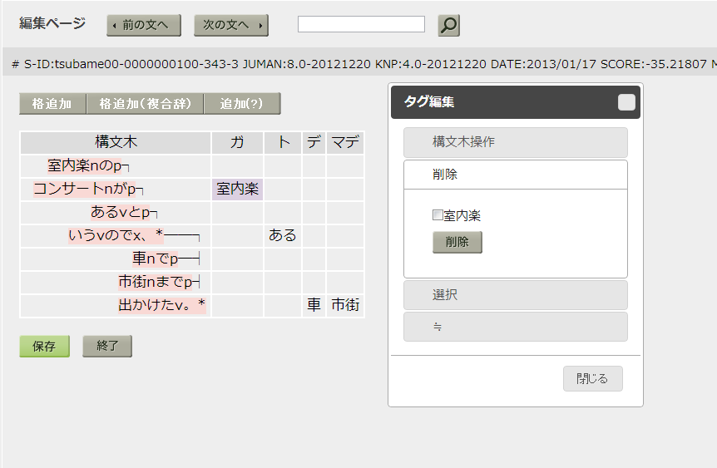

1. 削除したいタグのチェックボックスにチェックを入れ、削除ボタンをクリックする。

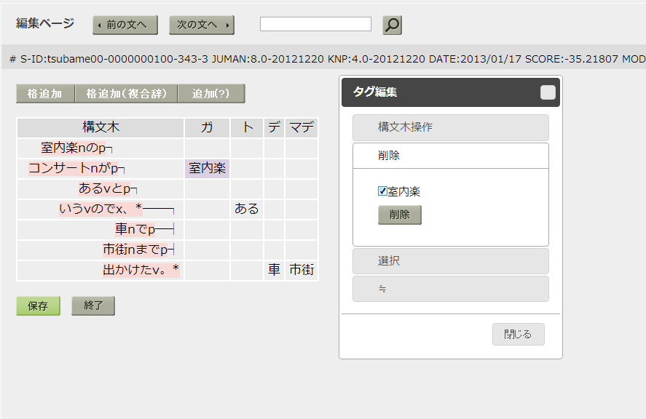

1. タグが削除される。

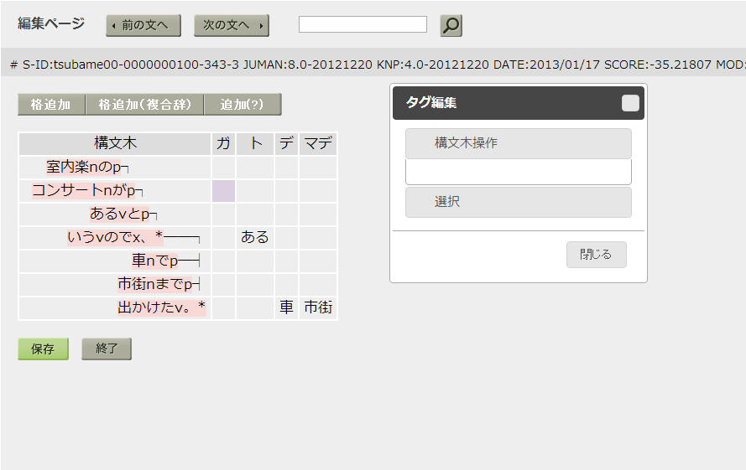

#### 選択

**操作手順**

1. 選択メニューを選択する。

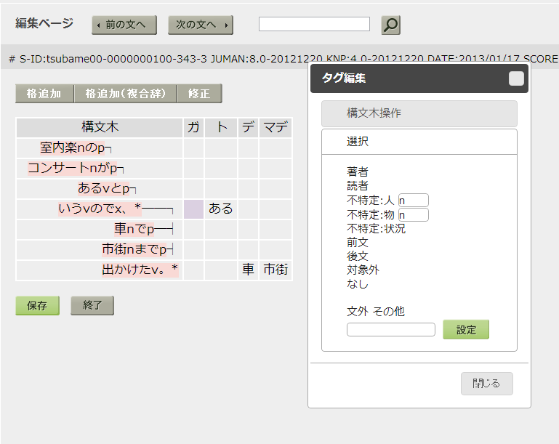

1. 追加したいタグを選択する



1. 文外・その他のタグは、テキストボックスに入力し、設定ボタンをクリックする。また、「不特定：人」「不特定：物」の場合はテキストボックスに数値を設定した後、タグをクリックする。
2. 対象のセルが更新される。

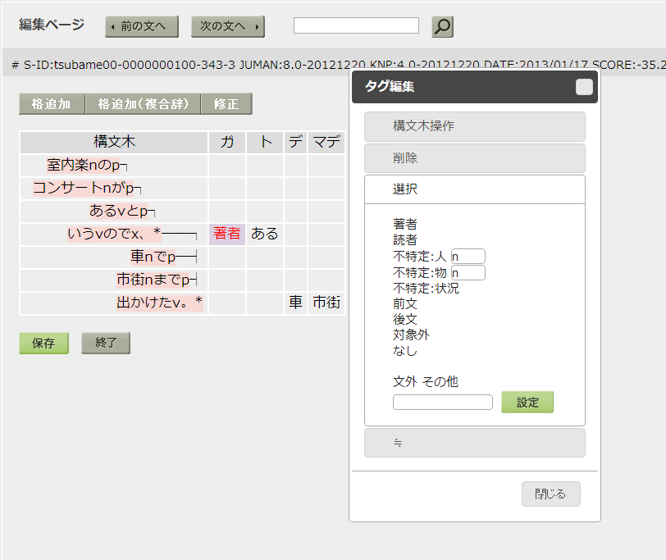

#### 修正モードの表現

旧ツールにおいて、修正モードはセルに一つで、文字色で表現していたが、本アノテーションツールでは各タグの前に【and】【or】【?】とモード名を表示することで表現する。そのため、タグ毎にモードが設定可能である。ただし先頭のタグにはモードは設定されないため表示もされない。また、先頭のタグが削除された場合は、二番目のタグのモードを削除する。

なお、" A 【and】 B 【or】 C 【？】 D 【and】"などのように、3つ以上タグが設定されている場合の、優先順位の解釈については、別途定義される仕様に基づくものとし、本アノテーションツールで優先順位を表現することはしない。以下に設定例を示す。

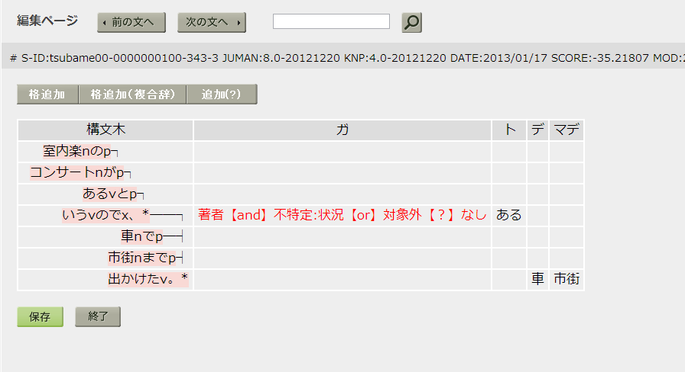

#### ≒

**操作手順**

1. ≒メニューを選択する。※ただし、タグが設定されていない場合はこのメニューは非表示となっている。

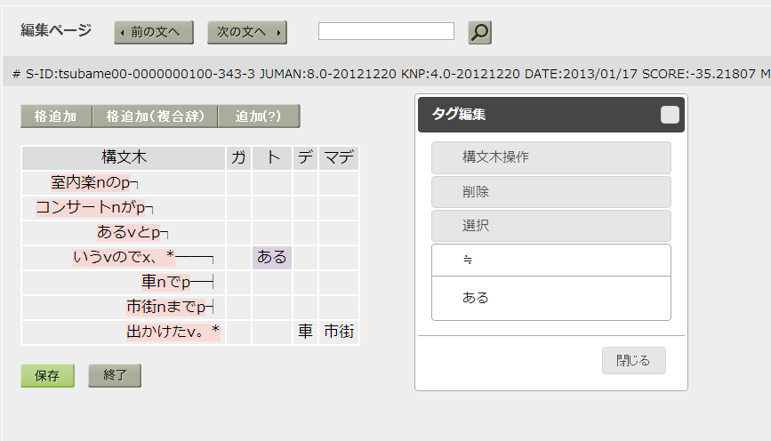

1. ≒を設定/解除したいタグをリストから選択しクリックする。



1. 対象のセルが更新される。

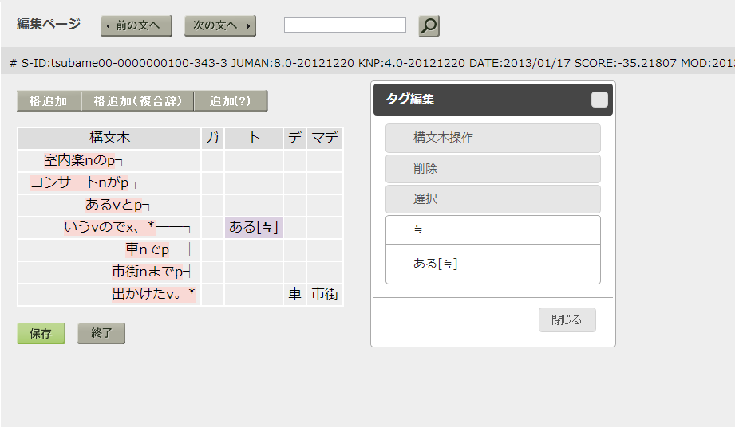

#### 構文/役職(＝格のみ)

**操作手順**

1. 構文メニューを選択する。※ただし、タグが設定されていない場合はこのメニューは非表示となっている。また、役職は同様の手順となるため、説明は割愛する。

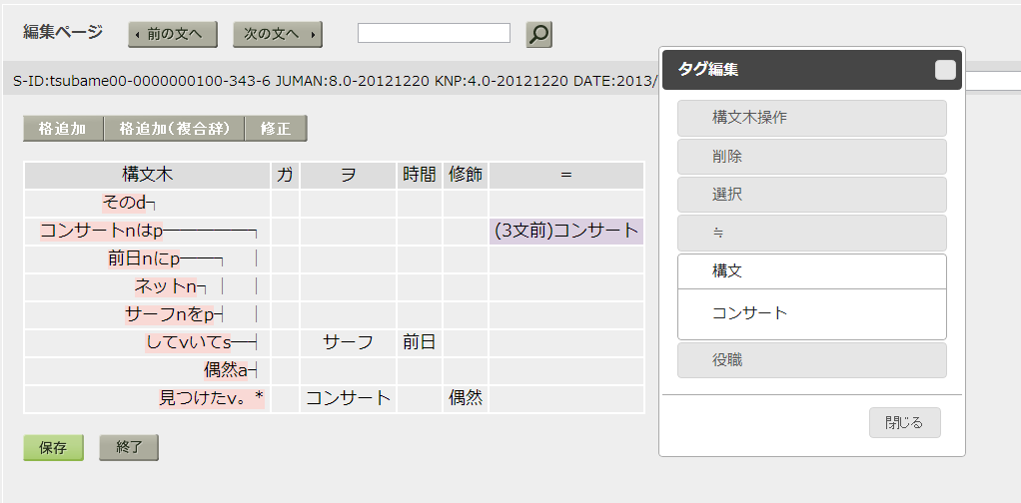

1. オプションを設定/解除したいタグをリストから選択しクリックする。



1. 対象のセルが更新される。

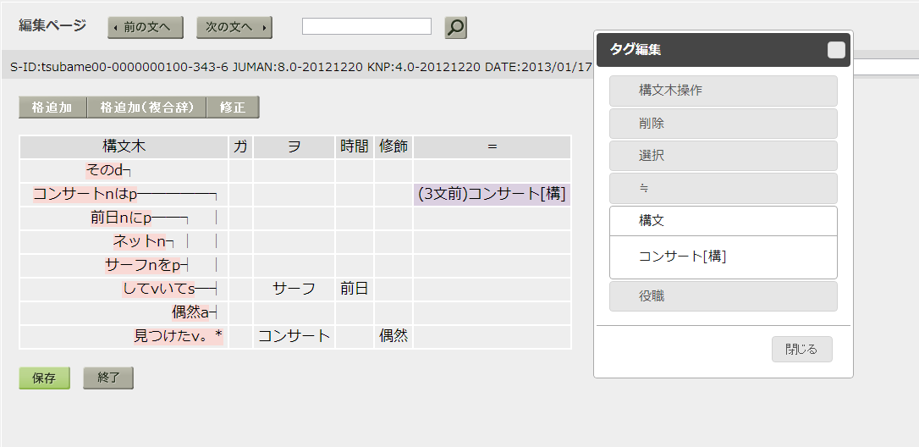

### NE格タグ編集

**操作手順**

1. NE格のセルをクリックしNE格タグ編集ダイアログを開く。

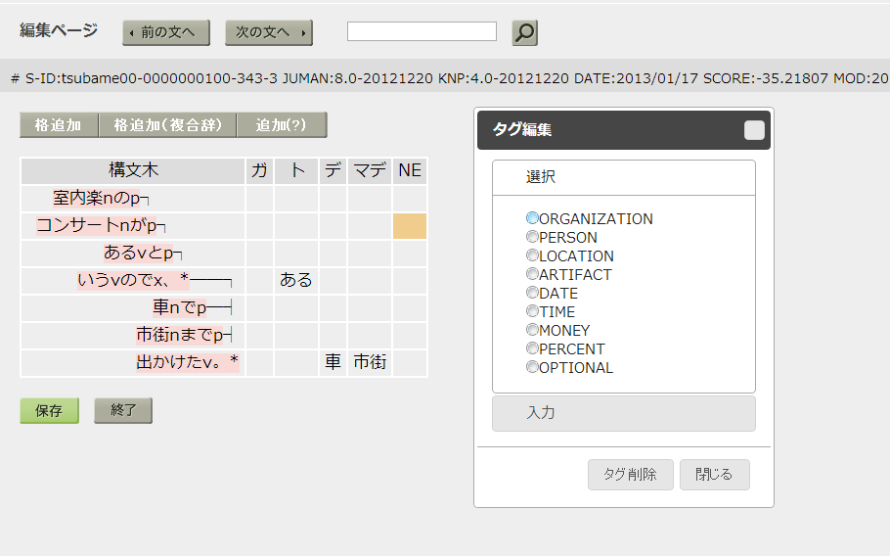

1. タグ編集を終了する場合は、閉じるボタンをクリックする。

#### 選択

**操作手順**

1. 選択メニューを選択する。



1. 入力メニューのNEタグの候補から選択する。

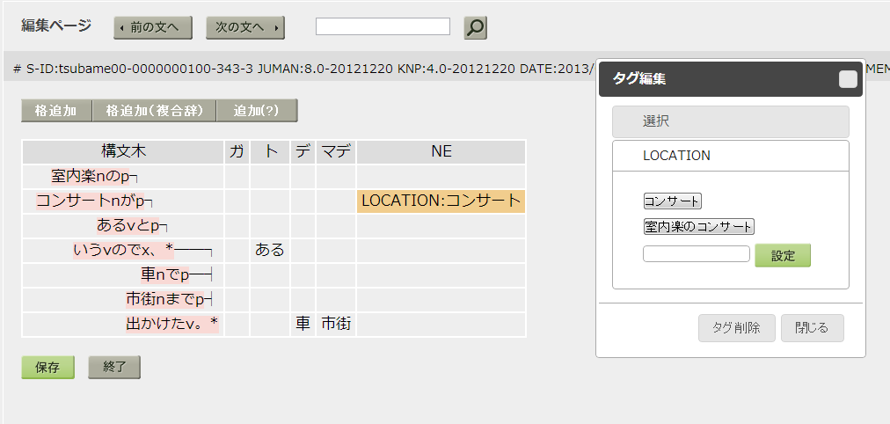

**注意事項**

必ず、先にタグを選択する必要がある。また、入力文字が不正の場合、他のNEタグを含む場合は設定不可。

1. セルが更新される。



#### NEオプション追加

**操作手順**

1. 選択メニューから、OPTIONを選択する。

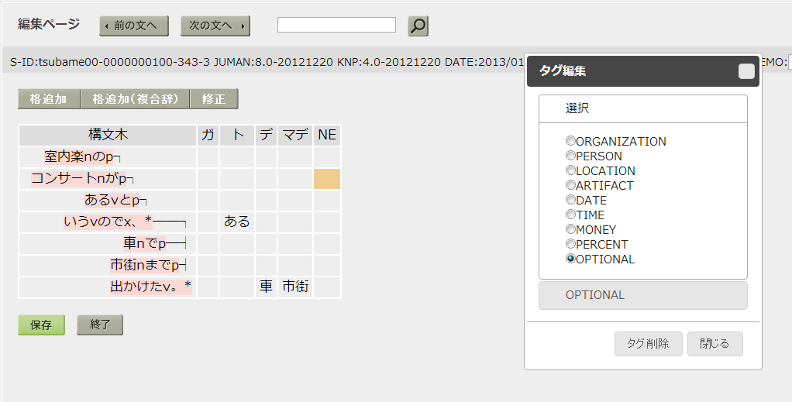

1. OPTIONメニューから、オプションを選択し、タイプを選択する。

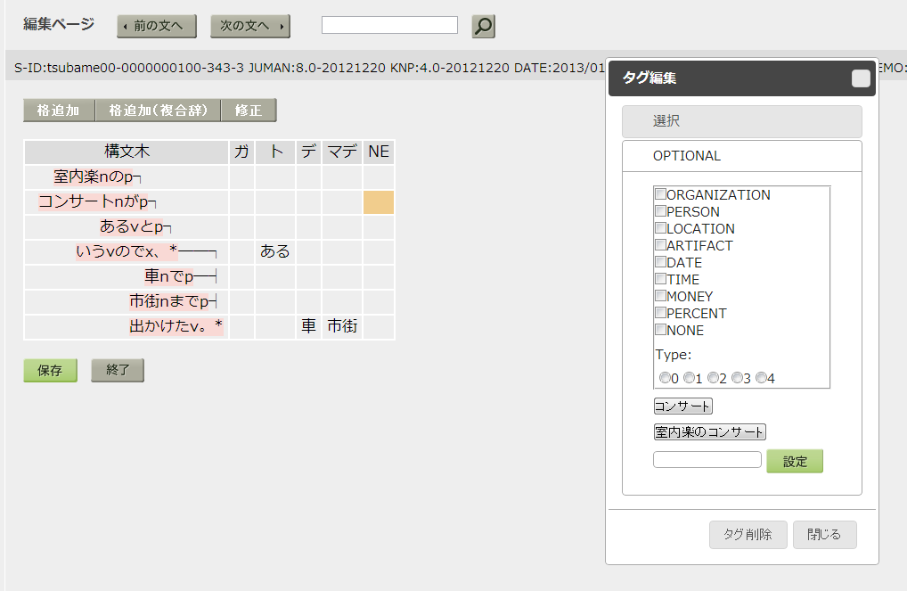

1. OPTIONメニューのタグ候補から、タグを選択する。

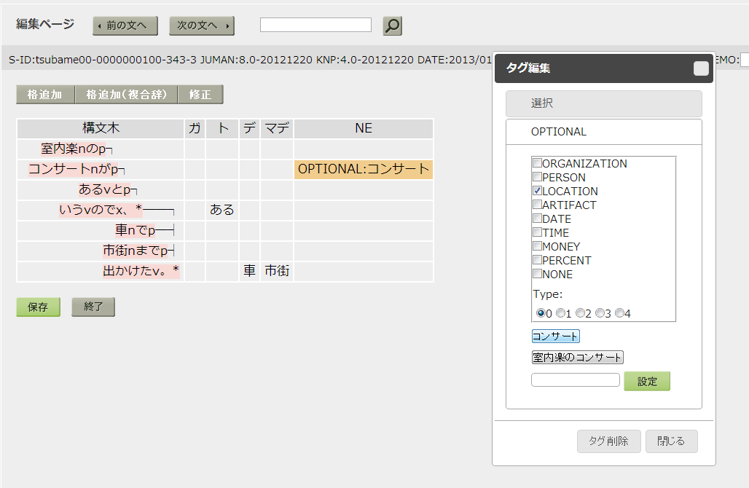

1. セルが更新される。



#### NE格タグ削除

**操作手順**

1. ダイアログのタグ削除ボタンをクリックする。

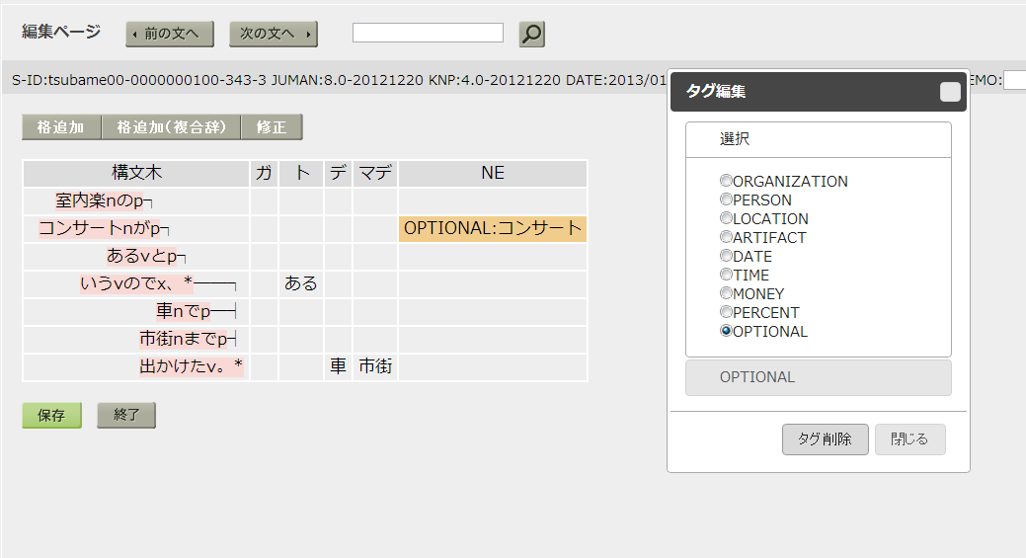

### メモ格編集

**操作手順**

1. メモ格のテキストボックスにメモを入力する。

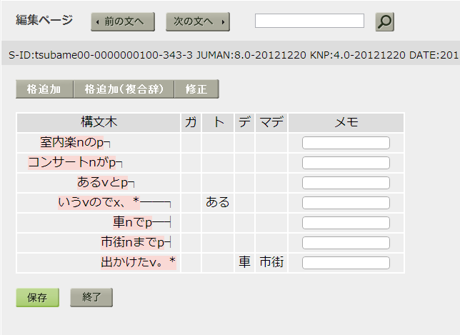

## 形態素・文節情報画面

### 開始

**操作手順**

1. 編集したい文節をクリックする。
2. 形態素・文節情報画面が開く。(既に開いている場合は、画面末尾に文節を追加する)

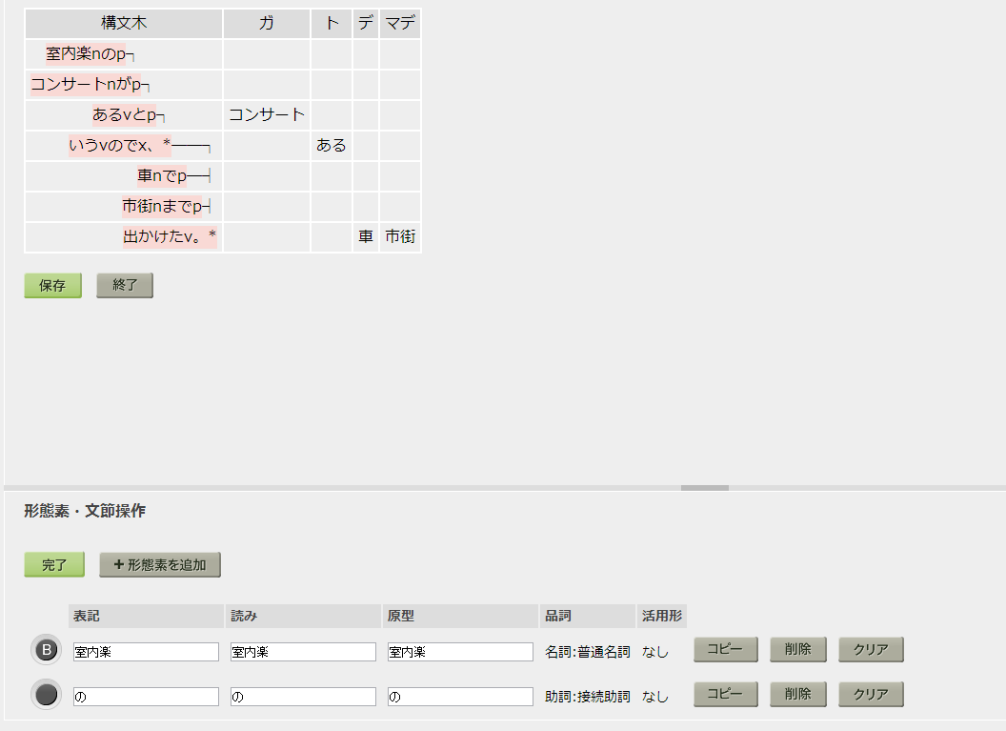

**注意事項**

連続する文節のみ追加可。

### 完了

**操作手順**

1. 完了ボタンをクリックする。

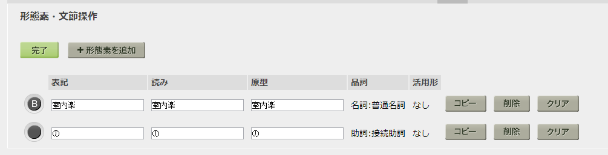

1. 形態素・文節情報画面を閉じる。
2. 係り受け構造表示・編集画面が更新される。

### 文節の区切り編集（B/T/なし）

**操作手順**

1. 文節トグルボタンをクリックし、"B", "T", ""に切り替える。
2. 編集したボタンの色が変更される。

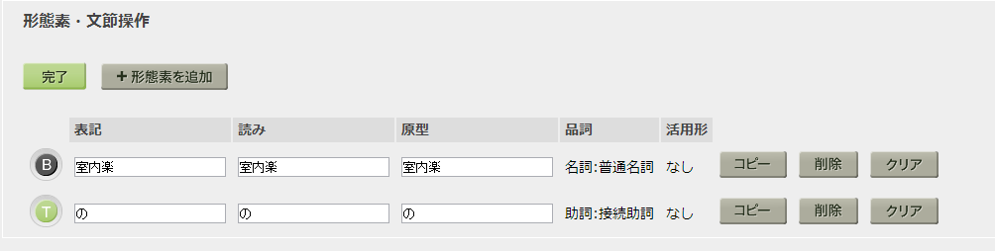

※各ボタンの意味を以下の表に示す。

|  |  |
| --- | --- |
| 文節タイプ | 説明 |
| "B" | 文節はじまりを意味する。 |
| "T" | タグはじまりを意味する。 |
| "" | 文節・タグはじまりではない形態素であることを意味する。 |

### 形態素の追加

**操作手順**

1. 「形態素を追加」ボタンをクリックし、形態素を追加する。

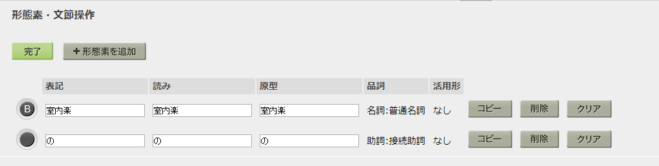

1. 形態素行が末尾に追加される

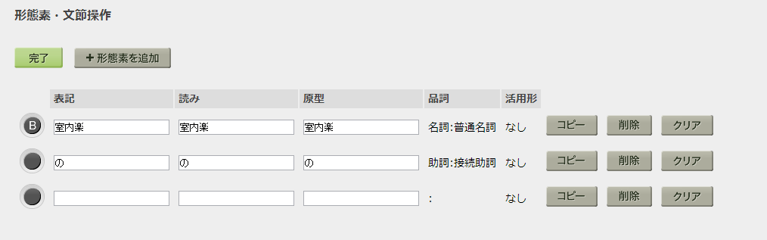

### 形態素行コピー

**操作手順**

1. コピーしたい形態素業の横のコピーボタンをクリックする。



1. 形態素のコピーが追加される。

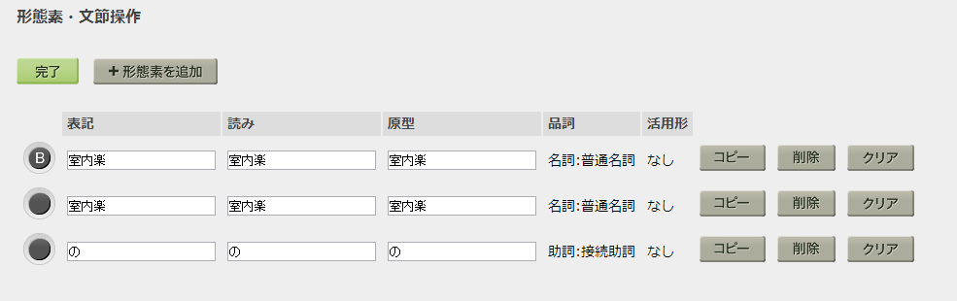

### 形態素の削除

**操作手順**

1. 削除したい形態素業の横の削除ボタンをクリックする。



1. 削除される。



### 形態素のクリア

**操作手順**

1. クリアしたい形態素業の横のクリアボタンをクリックする。



1. 表記、読み、原形がクリアされる。

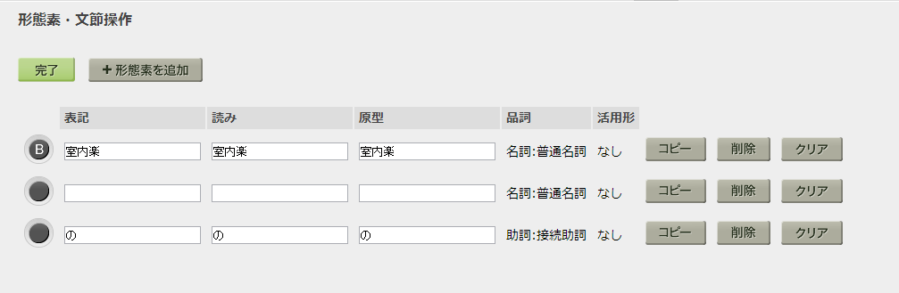

### 表記、読み、原形の編集

**操作手順**

1. 表記、読み、原形のテキストボックスの文字列を編集する。



### 品詞の変更

**操作手順**

1. 品詞クリックしコンテキストメニューから選択する。

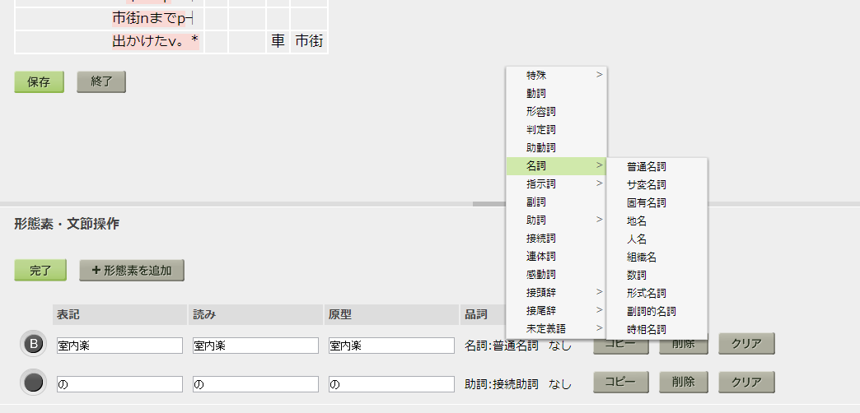

1. 品詞が更新される。

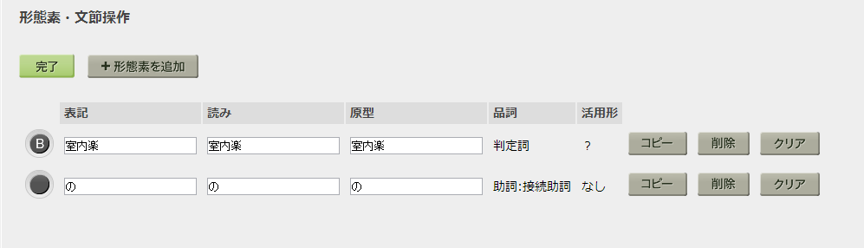

1. 活用形が更新される。

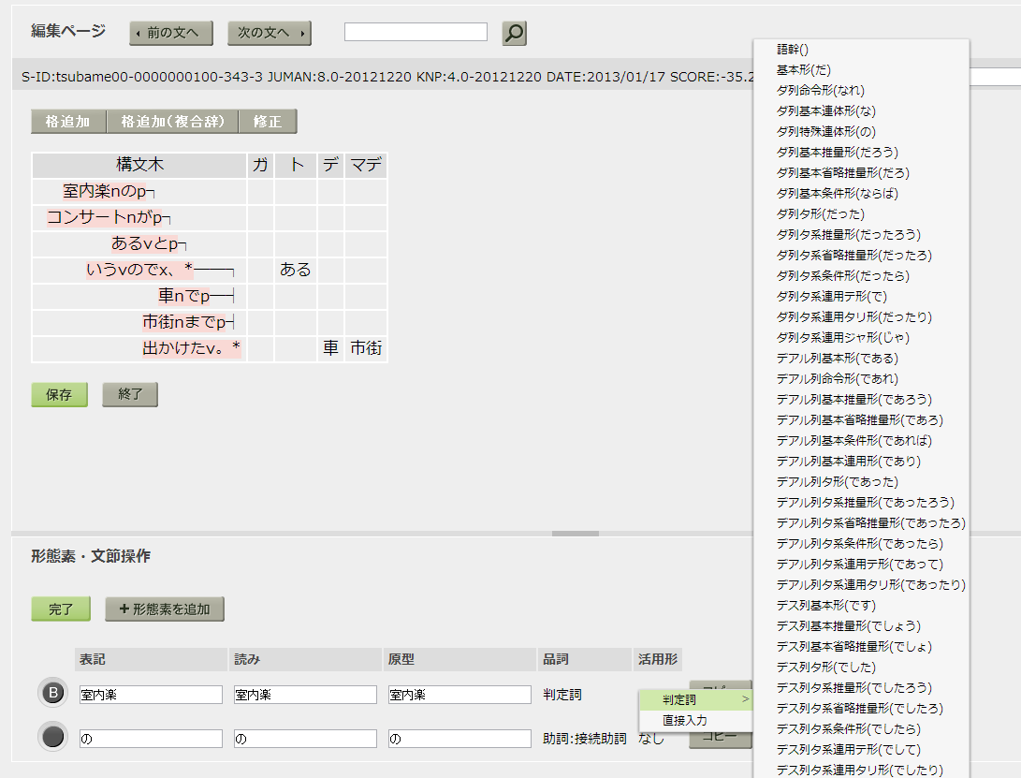

### 活用形の変更

**操作手順**

1. 活用形をクリックしコンテキストメニューから選択する。
2. 直接入力を選択した場合は、以下のダイアログが表示される。

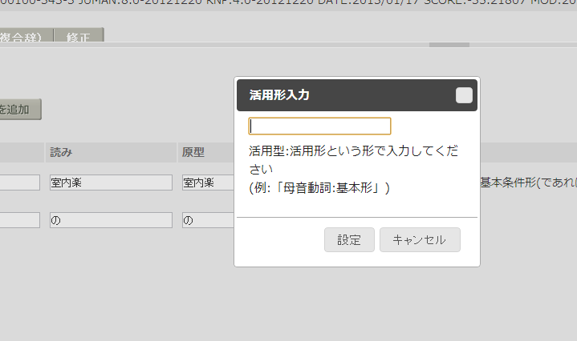

1. 活用形が更新される。

